Royaume du Maroc  Ministère des Affaires Etrangères  et de la Coopération | 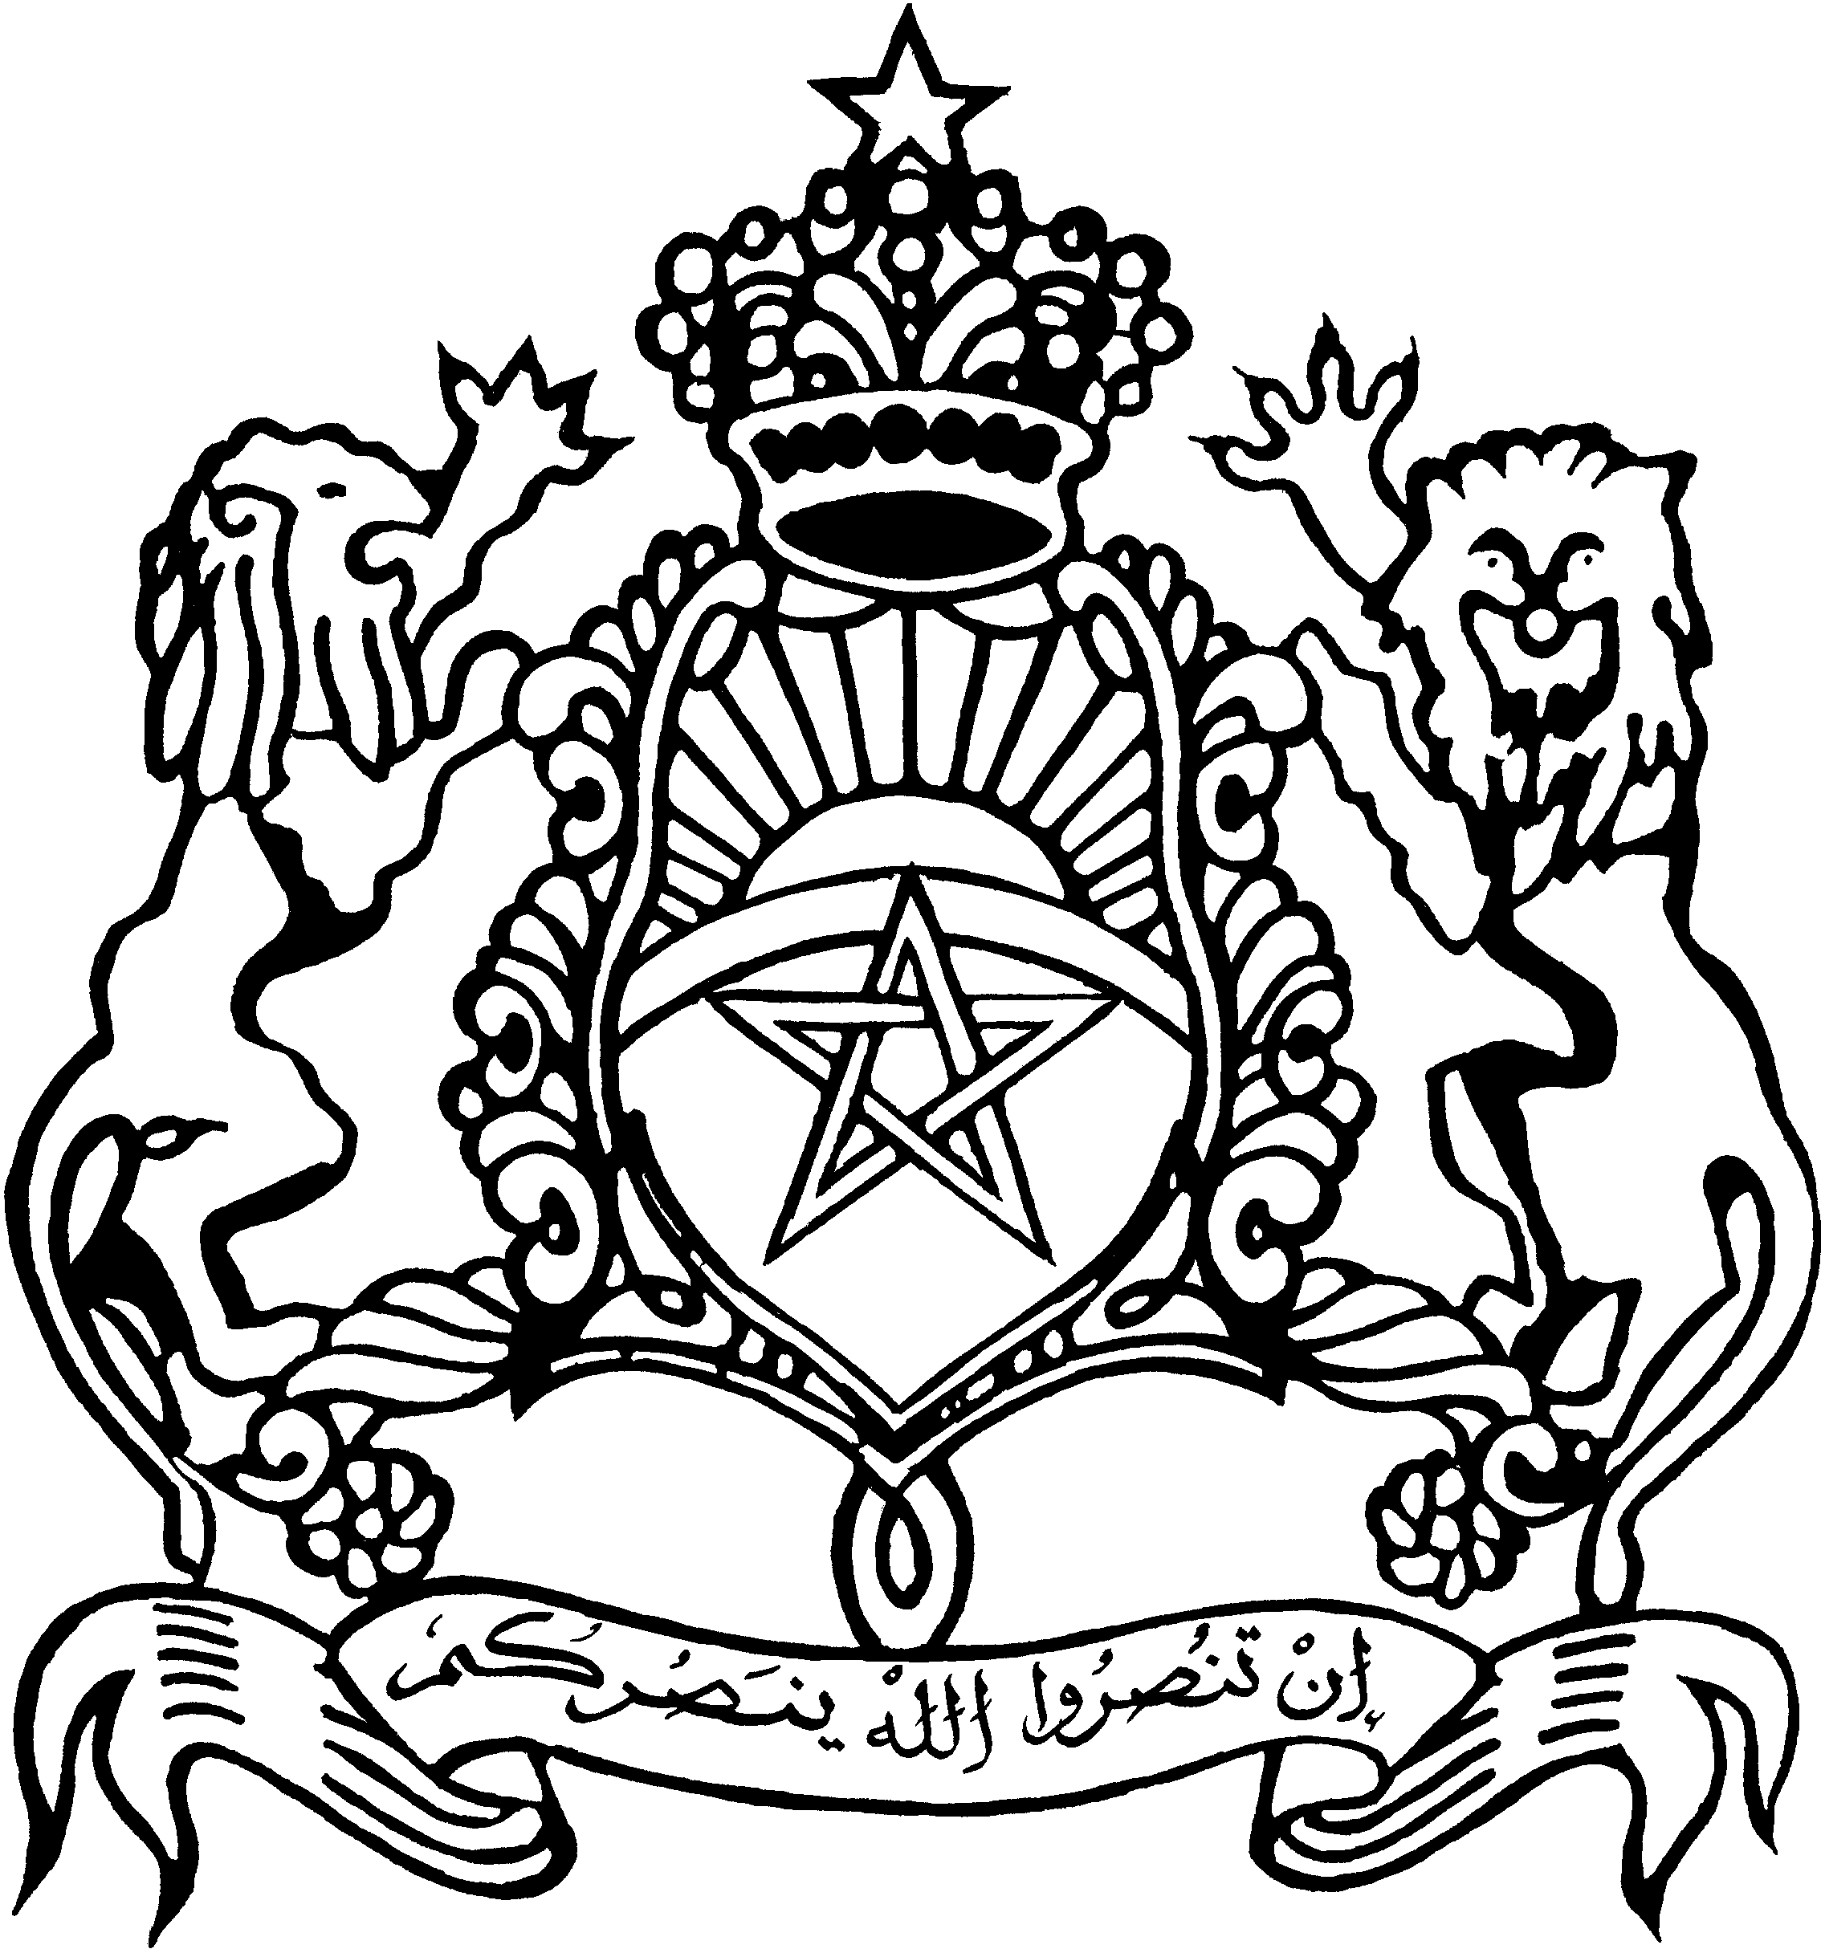
Direction Machreq, Golfe et Organisations Arabes et Islamiques |  |  | مديرية المشرق والخليج والمنظمات العربية والإسلامية
29/5/2014
بطاقة عامة عن منتدى التعاون العربي الصيني
واجتماعه الوزاري السادس
المزمع عقده بكين من 2 إلى 6 يونيو 2014
تحت شعار "إنشاء الحزام الاقتصادي لطريق الحرير وتعزيز التنمية الصينية العربية المشتركة"

أولا: منتدى التعاون الصيني العربي:

تم إحداث منتدى التعاون الصيني العربي بمبادرة من سلك السفراء العرب ببكين. وقد أعطيت انطلاقة المنتدى خلال الزيارة التي قام بها الرئيس الصيني الأسبق هو جنتاو إلى مقر الجامعة العربية في يناير 2004، الزيارة التي أعلن خلالها الرئيس الصيني سعي بلاده إلى إنشاء شراكة جديدة مع الدول العربية، مبنية على المرتكزات التالية:
- إنعاش العلاقات عل أساس الاحترام المتبادل؛
- التأسيس لعلاقات وطيدة بين الجانبين على المستويين التجاري والاقتصادي؛
- توسيع التبادل الثقافي؛
- تعميق التعاون حول القضايا الدولية.

عقدت الدورات السابقة للمنتدى، على المستوى الوزاري، كالآتي:
- الدورة الأولى: القاهرة، سنة 2004.
- الدورة الثانية: بكين، سنة 2006.
- الدورة الثالثة: المنامة، سنة 2008.
- الدورة الرابعة: تيانجين (الصين)، سنة 2010.
- الدورة الخامسة : تونس، سنة 2012.

ستصادف الدورة السادسة للاجتماع الوزاري للمنتدى (بكين/2-6 يونيو 2014) الذكرى العاشرة لانطلاق المنتدى على المستوى الوزاري بالقاهرة سنة 2004، حيث تم اعتماد إعلان القاهرة و أول خطة عمل ثنائية للفترة 2004-2006 سيعقبه فيما بعد 4 مخططات ثنائية كان آخرها الذي اعتمد بتونس خلال الاجتماع الوزاري الخامس سنة 2012.

من أهم إنجازات المنتدى العربي الصيني:
- البيان المشترك حول حماية البيئة وخطة العمل المتعلقة بالقطاع البيئي؛
- مذكرة التفاهم حول مناظرة رجال الأعمال الصينيين والعرب (الدورة الثانية سنة 2006) واعتماد التنظيم الدوري كل سنتين بالتداول لمناظرة الاستثمارات ولقاء رجال الأعمال في هذا الإطار ؛
- البيان المشترك لإقامة العلاقات الإستراتيجية بين الجانبين (الدورة الرابعة سنة 2010).

وقد عرفت الدورة الخامسة للمنتدى، التي نظمت بتونس تحت شعار "تعميق التعاون الاستراتيجي وتدعيم التنمية المشتركة" نقلة نوعية في العلاقات بين الجانبين بحيث تم التأسيس لمجموعة من المشاريع ذات الطابع الاستراتيجي ومن بينها:
- صندوق الاستثمار العربي الصيني؛
- غرفة التجارة الصينية العربية؛
- المكتبة الإلكترونية؛
- مشروع إحداث منطقة تجارة تفضيلية بين الدول العربية والصين؛
- التعاون في المجال النووي السلمي والطاقات المتجددة؛
- إحداث مناطق لمحاربة التصحر.

وتجدر الإشارة إلى أنه تم تنظيم فعاليات مختلفة في إطار المنتدى العربي الصيني، منها :
- مهرجان الفنون والثقافة العربية ببكين؛
- مؤتمر رجال الأعمال الصينيين والعرب؛
- مؤتمر حوار الحضارات ؛
- مؤتمر الطاقة؛
- ندوة حول التعليم العالي.

ثانيا: الجوانب التنظيمية للدورة السادس للاجتماع الوزاري للمنتدى:

ستلتئم الاجتماعات حسبما يلي:

الإثنين 2/6/2014: اجتماع تنسيقي عربي-عربي على مستوى كبار المسؤولين برئاسة المغرب.

الثلاثاء3/6/2014: نــــــدوة فكرية حول موضوع "التعاون العربي الصيني في البناء المشترك للحزام الاقتصادي لطريق الحرير الجديد وطريق الحرير البحري للقرن 21"، سيشارك فيها متخصصون وباحثون وساسة سابقون عرب وصينيون بحضور كبار الموظفين من الجانبين.

الأربعاء 4/6/2014: اجتماع كبار موظفي الدول العربية وجمهورية الصين الشعبية لاستكمال إعداد الوثائق.

الخميس 05/06/2014: الدورة السادسة للاجتماع الوزاري (انظر البطاقة ذات الصلة).

الجمعة 06/06/2014: لقاءات ثنائية وجولة سياحية في مدينة بكين.

ثانيا: وثائق المنتدى:

1) الخطة التنموية العشرية لمنتدى التعاون العربي الصيني للفترة من 2014 إلى 2016، سيوقعها الأمين العام لجامعة الدول العربية، عن الجانب العربي، ووزير الخارجية الصيني، عن الجانب الصيني (انظر البطاقة ذات الصلة).
2) البرنامج التنفيذي للمنتدى للفترة من 2014 إلى 2016، سيوقعه الأمين العام لجامعة الدول العربية، عن الجانب العربي، ووزير الخارجية الصيني، عن الجانب الصيني(انظر البطاقة ذات الصلة).
3) خطة عمل للتعاون في مجال الصحة.
4) مذكرة تفاهم في مجال مكافحة التصحر.
5) إعـــــــــــــــــــلان بــــكين (انظر البطاقة ذات الصلة).

رابعا: مقترحات مغربية يمكن عرضها على الدورة السادسة للمنتدى:

يُستأذن السيد الوزير في أن يعرض الوفد المغربي اقتراح:
1) دعوة الجانب الصيني إلى المشاركة في منتدى الطاقات المتجددة الذي يعتزم المغرب تنظيمه عام 2015.
2) احتضان المغرب المركز العربي الصيني للتدريب الفني والتكنولوجي لمكافحة التصحر.
3) احتضان المغرب "للمركز العربي الصيني لنقل التكنولوجيا".

خامسا: الوفد المغربي إلى الدورة السادسة للمنتدى:

- السيد صلاح الدين المزوار، وزير الشؤون الخارجية والتعاون، رئيسا،
- السيد محمد سعد العلمي، السفير المندوب الدائم للمملكة المغربية لدى جامعة الدول العربية،
- السيد جعفر لعلج حكيم، سفير صاحب الجلالة لدى جمهورية الصين الشعبية،
- السيد أحمد التازي، مدير المشرق والخليج والمنظمات العربية والإسلامية،
- السيد محمد مالكي، مدير الشؤون الآسيوية والأقيانوس،
- السيد محمد مثقال، مستشار بديوان الوزير،
- السيد راشد باحا، مستشار بديوان الوزير،
- السيد عبد الكريم أوعلي، رئيس مصلحة آسيا الجنوبية.

